持续集成环境jenkins中配置基于MSBuild的VS项目的自动部署配置文档

安装jenkins持续集成环境
从http://jenkins-ci.org中下载Windows版本的jenkins安装包。
安装过程中遵循下一步下一步安装就可以了，安装插件的时候，记得选择MSBuild这个插件(切记)。

安装MSBuild编译器
由于使用不同的IDE对应的MSBuild版本不同，目前项目中使用的IDE为Visual Studio 2010，该IDE对应的MSBuild版本号为v4.0.30319。
安装Visual Studio2010 IDE就安装了该IDE对应的MSBuild。

在jenkins中配置MSBuild
登录jenkins的URL,出现如下界面:
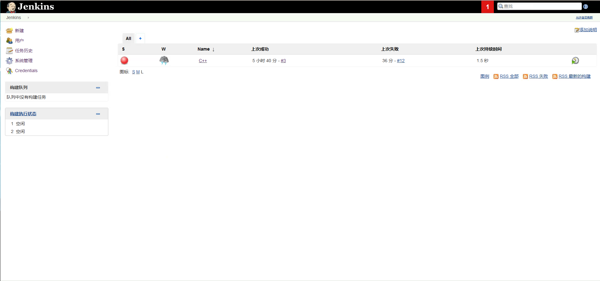
点击新建，出现以下界面:
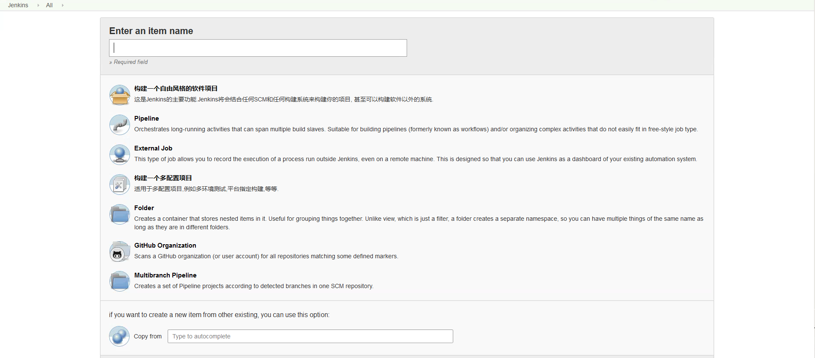
输入项目的名称，例如C++，然后选择构建一个自由风格的软件项目，点击OK出现如下界面:
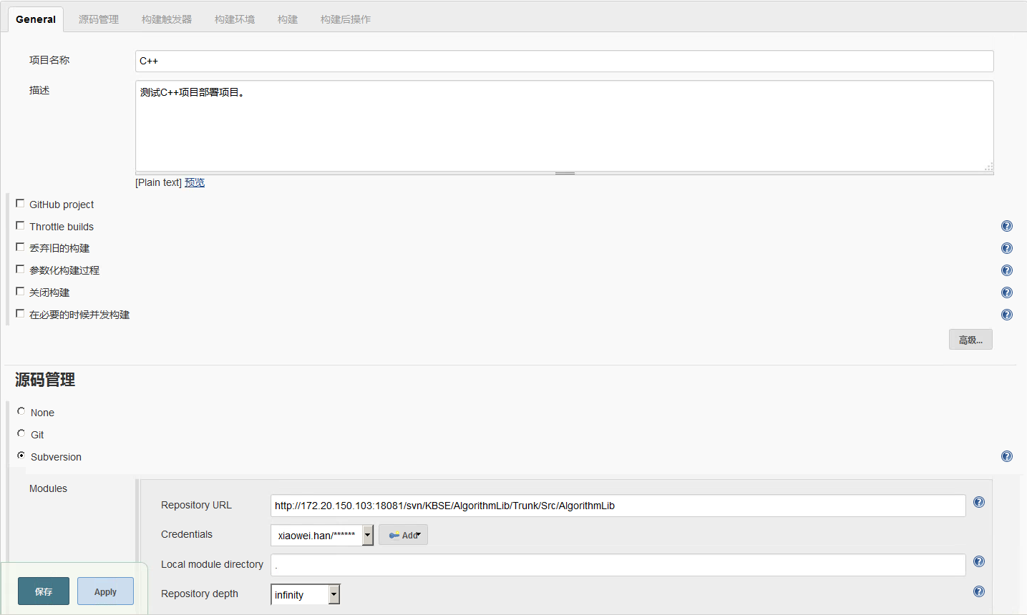

填写描述信息(可选)
点击源码管理，出现如下界面:
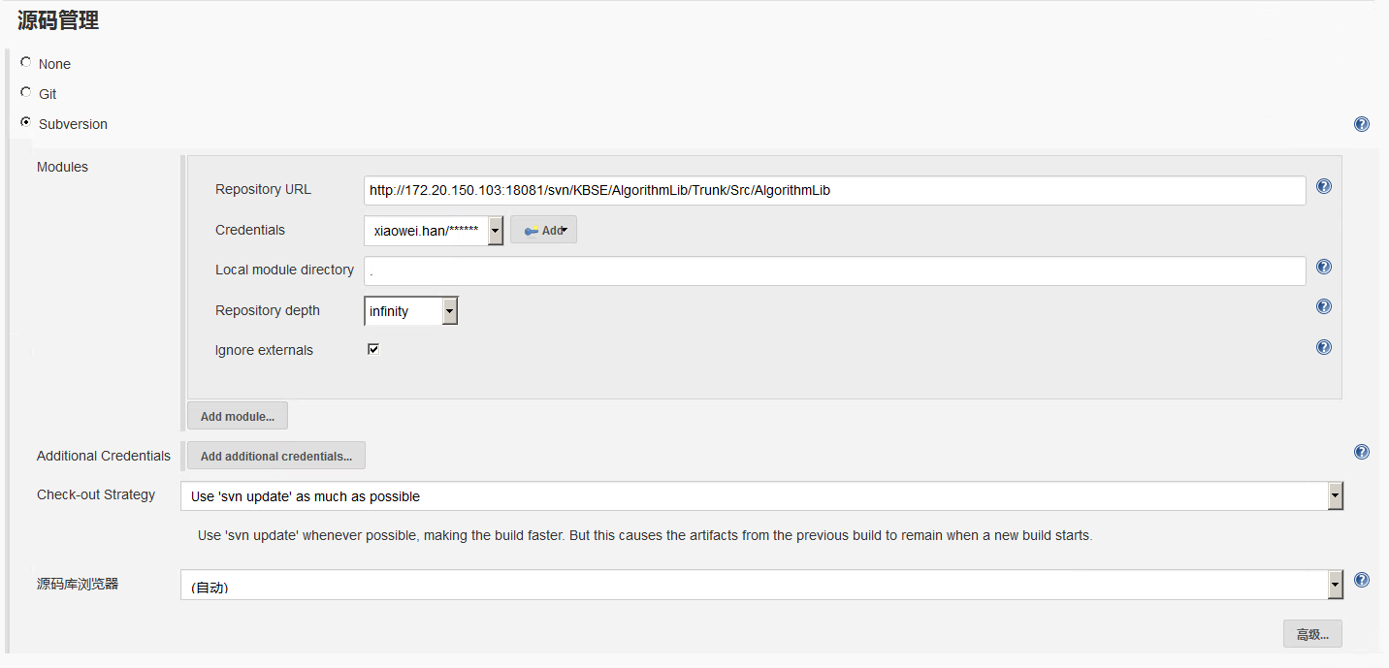
在Repository URL中填入你打算check out出的工程的SVN路径。
在Credentials中配置好svn的用户和密码，其它都是默认就可以了。这样就完成了源码管理的配置。
点击构建触发器，出现如下界面:
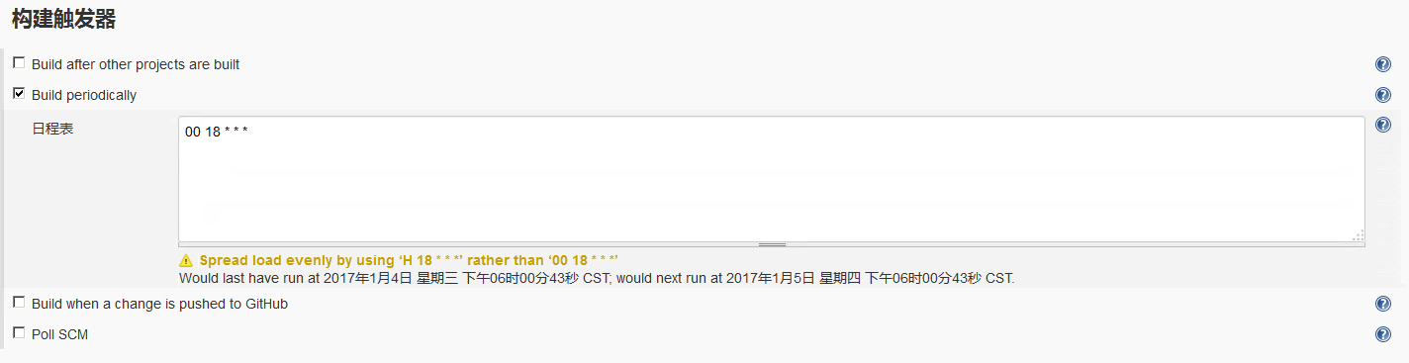
图中配置的是周期性编译工程的，编译时间是每天的18点进行编译。
详细看Build periodically的语法说明(点开后面的问号即可看到)。
点击构建触发器，出现如下界面:
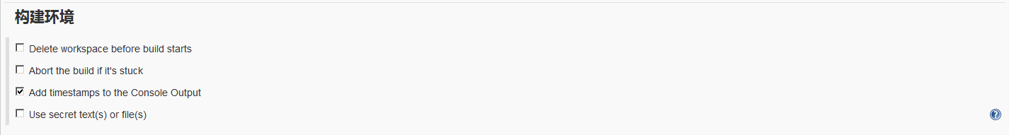
在Add timestamps to Console Output前面打上勾。
点击构建环境，出现如下界面:
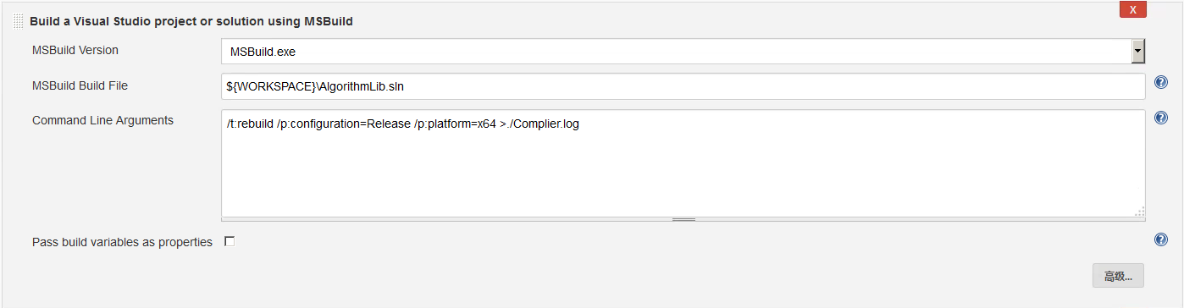
按照上图进行配置，在这个之前还需要配置一下MSBuild.exe的信息，进系统管理，出现如下界面:
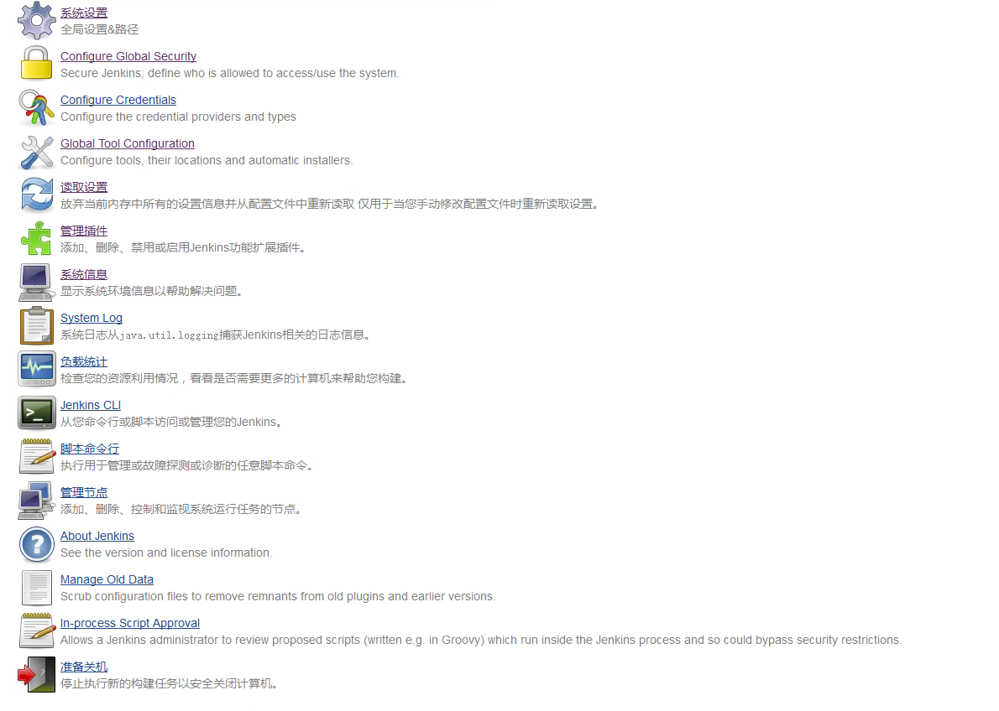
点击Global Tool Configuration，找到MSBuild项，出现如下界面:
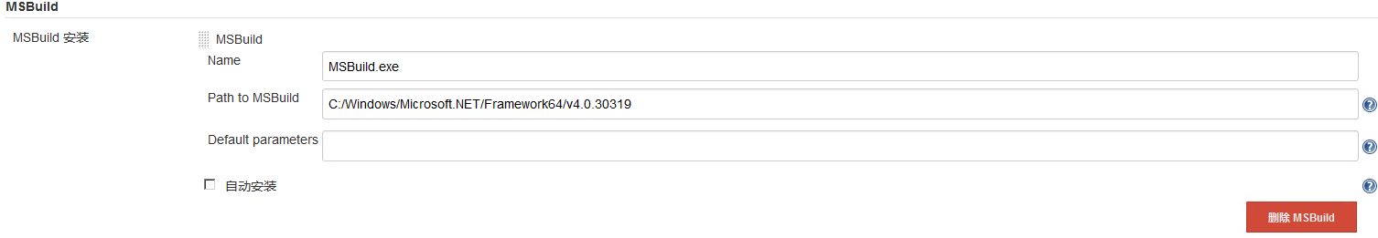
按照上图配置好MSbuild。
这样就完成了所有配置，点击保存即可。

